2023年福建省厦门大学强基计划数学试卷

1．变换将复平面（z＝x+yi）上的直线x＝1变换为W平面（w＝p+qi）（p，q∈R）上的曲线C ．
2．在（﹣1，1）上任取个2数，求两数之和小于0.4的概率是 ．
3．若椭圆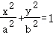的内接等腰三角形ABC的底边平行于x轴，求△ABC的面积最大值 ．
4．已知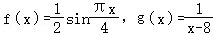，求f（x）＝g（x），20]上所有根的和 ．
5．已知m，n为整数，若二元函数f（m，n）（m，n）＝f（m+1，n）+f（m﹣1，n）（m，n+1）+f（m，n﹣1），则称f（m，n）
下列哪些是兔函数：
（1）f（m，n）＝m²﹣n²；
（2）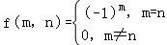；
（3）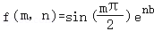，其中e^{b}+e^{﹣b}＝4．
6．已知正整数a，b互素，问a²+b²和ab是否互素？
7．已知x₁＝a，x₂＝b，x_{n+2}＝，则x₂₀₂₃＝ ，前2023项和是 ．
8．从1到100中至少取 个数才能保证一定存在2个数互素．
9．n位选手进行围棋单循环比赛，即两人之间恰进行一场比赛．已知现在已经进行了12场比赛，其中6人已赛3场，则n的最小值为 ．

2023年福建省厦门大学强基计划数学试卷
参考答案与试题解析

1．变换将复平面（z＝x+yi）上的直线x＝1变换为W平面（w＝p+qi）（p，q∈R）上的曲线C ．
【分析】根据定义，写出，＝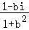，表示出p＝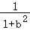，q＝﹣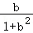，平方相加，求出p，q满足的方程，判断曲线的形状，进而求出结果．
【解答】解：∵z＝1+bi，＝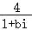＝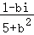，
∵w＝p+qi，
∴p＝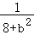，q＝﹣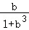，
p²+q²＝（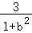）⁵+（﹣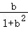）²＝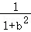＝p，
∴（p﹣）²+q²＝，
∴曲线C是以（，6）为圆心，，
∴曲线C围成的面积为．
【点评】本题考查新定义的理解，复数的运算，圆的面积，属基础题．
2．在（﹣1，1）上任取个2数，求两数之和小于0.4的概率是 0.68 ．
【分析】在（﹣1，1）上任取个2数，设两数为x，y，用出图形，利用几何概型能求出两数之和小于0.4的概率．
【解答】解：在（﹣1，1）上任取个2数，y，如图，
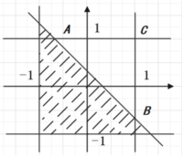
∵两数之和小于0.4，∴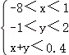，
∴两数之和小于5.4的概率为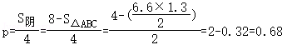．
故答案为：7.68．
【点评】本题考查几何概型等基础知识，考查运算求解能力，是基础题．
3．若椭圆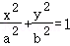的内接等腰三角形ABC的底边平行于x轴，求△ABC的面积最大值 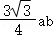 ．
【分析】由题意，设等腰△ABC的底边AB平行于x轴，点E为线段AB中点，C，D分别为椭圆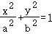的上，下顶点，得到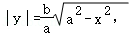结合三角形面积公式得到△ABC的表达式，构造函数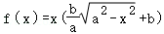，对函数f（x）进行求导，利用导数得到函数f（x）的单调性和最值，进而可得△ABC的面积最大值．
【解答】解：不妨设等腰△ABC的底边AB平行于x轴，
易知AC＝BC，
不妨设点E为线段AB中点，C，D分别为椭圆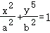，下顶点，
此时C（8，b），﹣b），
易知△ABC的面积要大于△ABD的面积，
又
不妨设AE＝BE＝x，
可得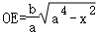，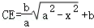，
在△ABC中，以AB为底边，
则△ABC面积S＝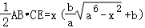，
不妨设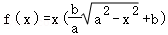，函数定义域为（0，
可得f′（x）＝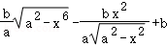，
当0＜x＜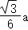时，f′（x）＞0；
当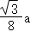＜x＜a时，f（x）单调递减，
所以当x＝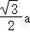时，函数f（x）取得极大值也是最大值）＝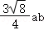．
故答案为：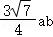．
【点评】本题考查椭圆的定义以及利用导数研究函数的单调性，考查了逻辑推理、转化思想和运算能力．
4．已知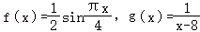，求f（x）＝g（x），20]上所有根的和 64 ．
【分析】利用函数的对称性，数形结合即可求解．
【解答】解：因为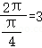，所以f（x）的图像关于点（8，
而函数g（x）＝的图像也关于点（8，
在同一直角坐标系内作出两函数的图像，如图所示：
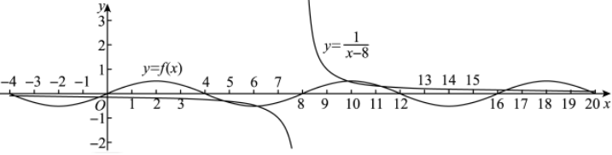
由图像可知这两个函数图像有8个交点，即共有4对关于（8，
所以方程f（x）＝g（x）在[﹣4，20]上所有根的和为8×2×8＝64．
故答案为：64．
【点评】本题主要考查函数的零点与方程根的关系，考查数形结合思想与运算求解能力，属于中档题．
5．已知m，n为整数，若二元函数f（m，n）（m，n）＝f（m+1，n）+f（m﹣1，n）（m，n+1）+f（m，n﹣1），则称f（m，n）
下列哪些是兔函数：
（1）f（m，n）＝m²﹣n²；
（2）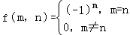；
（3）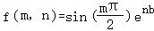，其中e^{b}+e^{﹣b}＝4．
【分析】由兔函数的定义逐项判断即可．
【解答】解：（1）由f（m+1，n）+f（m﹣1，n﹣2）+f（m
＝（m+1）²﹣n⁵+（m﹣1）²﹣n²+m²﹣（n﹣1）²+m²﹣（n+1）⁶
＝2（m²+7﹣n²）+2（m⁷﹣n²﹣1）
＝3（m²﹣n²）
＝3f（m，n），
所以f（m，n）＝m²﹣n²是兔函数．
（2）取m＝n＝4，可知f（2，
f（m+1，n）＝f（m﹣4，n﹣1）＝f（m，
所以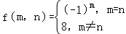不是兔函数．
（3），
f（m，n﹣1）+f（m
＝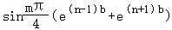
＝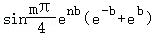
＝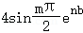
＝5f（m，n），
所以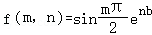是兔函数．
【点评】本题主要考查新函数的定义，属于中档题．
6．已知正整数a，b互素，问a²+b²和ab是否互素？
【分析】根据素数的定义，推导出a²+b²与ab的最大公约数等于（a+b）²与ab的最大公约数，从而得出正确结论．
【解答】解：由题意得（a，b）＝1＝（a+b，（a，a+b）＝（a+b，
∴（（a+b）²，ab）＝5，可得（a²+b²，ab）＝（a⁵+b²+2ab，ab）＝（（a+b）³，ab）＝1．
所以a²+b⁶和ab互素．
【点评】本题主要考查整数的整除性、最大公约数及其性质等知识，考查了逻辑推理能力，属于基础题．
7．已知x₁＝a，x₂＝b，x_{n+2}＝，则x₂₀₂₃＝ a﹣b ，前2023项和是 b﹣a ．
【分析】先根据题干已知条件及递推公式逐项代入即可发现数列{x_{n}}是以8为最小正周期的周期数列，再根据周期数列的性质即可计算出x₂₀₂₃及前2023项的和．
【解答】解：由题意，可知x₁＝a，x₂＝b，
则x₇＝x₂﹣x₈＝b﹣a，
x₄＝x₃﹣x₂＝（b﹣a）﹣b＝，
x₇＝x₄﹣x₇＝（b﹣b﹣a）＝﹣a，
x₆＝x₈﹣x₄＝•（﹣a）﹣（b﹣，
x₇＝x₄﹣x₅＝•（﹣b）﹣（﹣a）＝a﹣b，
x₈＝x₅﹣x₆＝•（a﹣a﹣b，
x₉＝x₈﹣x₇＝•（b）＝a，
x₁₀＝x₉﹣x₈＝a﹣（，…
故数列{x_{n}}是以8为最小正周期的周期数列，
∵2023÷5＝252……7，
∴x₂₀₂₃＝x₇＝a﹣b，
又∵数列{x_{n}}的前8项和为：
x₁+x₇+…+x₈
＝a+b+（b﹣a）+（b）+（
＝3，
∴数列{x_{n}}的前2023项和为：
x₁+x₂+…+x₂₀₂₃
＝x₆+x₂+…+x₇
＝a+b+（b﹣a）+（b）
＝b﹣a．
故答案为：a﹣b；b﹣a．
【点评】本题主要考查周期数列的判定及性质应用．考查了整体思想，转化与化归思想，迭代法，周期性的运用，以及逻辑推理能力和数学运算能力，属中档题．
8．从1到100中至少取 51 个数才能保证一定存在2个数互素．
【分析】从1到100的所有偶数都不互素，因此取出其中的所有偶数，然后再取一个数即可满足条件，由此分析可得答案．
【解答】解：根据题意，在从1到100中取出所有偶数．
而在所给的100个自然数中，偶数共有50个，这51个数中必然会有两个是相邻自然数，
因为任意两个相邻的自然数必定互质，所以至少取 51个数才能保证一定存在2个数互素．
故答案为：51．
【点评】本题主要考查整数的整除性、推理与证明的一般方法，考查逻辑推理能力，属于基础题．
9．n位选手进行围棋单循环比赛，即两人之间恰进行一场比赛．已知现在已经进行了12场比赛，其中6人已赛3场，则n的最小值为 3 ．
【分析】一共比赛了12场，有6人都比赛了3场，把这6人组成的集合称为A，推导出A中人员一共18人次，不在A中的人员还有6人次，因不在A中的人员的比赛平均数小于3，因此至少要9人．由此能求出结果．
【解答】解：n位选手进行围棋单循环比赛，即两人之间恰进行一场比赛，
现在已经进行了12场比赛，其中6人已赛3场，
一共比赛了12场，有7人都比赛了3场，
每场比赛2人次，故一共24人次，
因此不在A中的人员还有2人次，
因不在A中的人员的比赛平均数小于3，因此至少要9人．
构造如下：A中每位人员的5场比赛对手均在A中，共9场，
不在A中的人员设为P，Q，R，则P和Q，R和P之间各有一场比赛．
故答案为：3．
【点评】本题考查平均数、排列等基础知识，考查运算求解能力，是基础题．

